Unidad 1 Aplicar estrategias de resolución de conflictos y proponer acciones tendientes a la autosuperación.
Semana 6 Guía N°6

NOMBRE DE ESTUDIANTE: | CURSO: 4° Año
FECHA: semana 04 de mayo 2020
OBJETIVO DE APRENDIZAJE
OA7 Resolver conflictos entre pares en forma guiada, y aplicar estrategias diversas de resolución de problemas, tales como escuchar, describir los sentimientos del otro y buscar un acuerdo que satisfaga a ambas partes.

OBJETIVO DE LA CLASE: Aplicar estrategias para solucionar los conflictos entre pares.

INSTRUCCIONES
- Revisa la guía de trabajo con apoyo de un adulto
- Sigue las instrucciones para realizar tu trabajo en forma ordenada
- Escribe el objetivo de la clase en tu cuaderno de orientación y completa las actividades que se solicitan en la guía
- Tienes tiempo suficiente para realizar tu trabajo tranquilamente

Esta semana aprenderás algunas estrategias para resolver conflictos entre tus pares.
ACTIVIDAD
¿Qué palabras se asocian al concepto conflicto?

CONFLICTO
PELEA INTOLERANCIA
AGRESIVIDAD DESACUERDO

¿Qué tienen en común estas palabras?
Sabías que todas las palabras mencionadas anteriormente se relacionan con un conflicto y corresponden a sinónimos de la palabra conflicto.
Actividad 1
Ahora te invito a observar el siguiente video que te ayudará a comprender en qué consiste un conflicto y estrategias de cómo resolverlos.
https://www.youtube.com/watch?v=dNlyfhI4iyA
Actividad 2
Lee la siguiente información
¿Qué es un conflicto?
- Un conflicto, por definición, involucra a dos o más personas que están en desacuerdo, debido a diferentes intereses, contraposición en la que las emociones y sentimientos juegan un rol importante.
- Los conflictos siempre ocurren, son inevitables; no son buenos ni malos, sino que son parte de la vida.
- Es importante aprender a pensar los conflictos como una oportunidad de crecimiento y aprendizaje.
- La mejor forma de enfrentar los conflictos es de una forma colaborativa, mediante la cual se logre un acuerdo conjunto, aunque muchas veces eso implique que ambas partes tengan que ceder o perder algo.

Actividad 3 Observa la siguiente estrategia para resolver el conflicto entre dos compañeros que están en
Desacuerdo para realizar la actividad encomendada por la maestra.

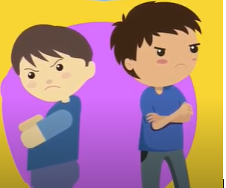

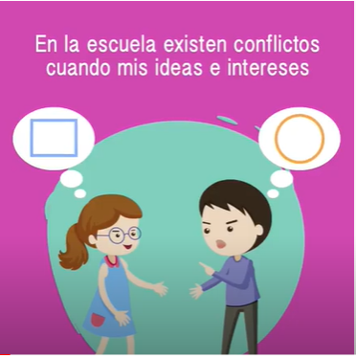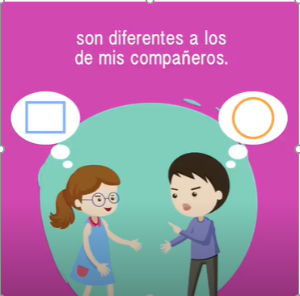

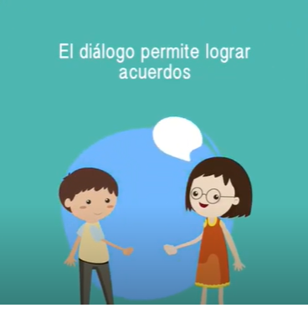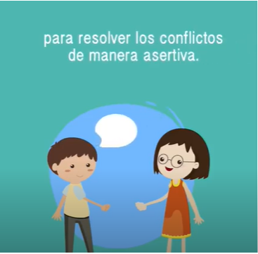
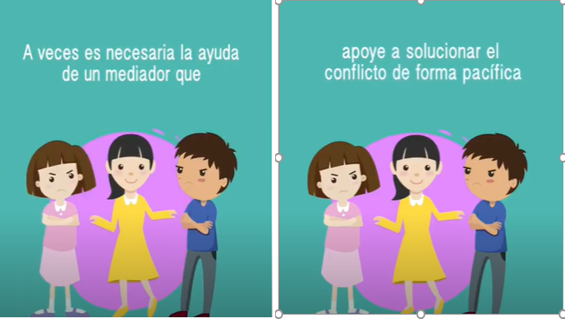

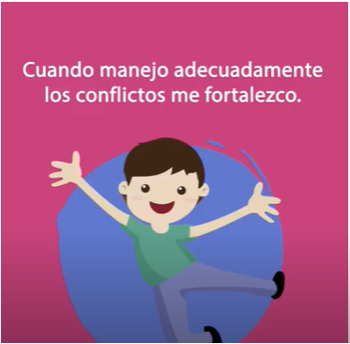
Actividad 4
De acuerdo a la información contenida en el video más la información de la guía responde las siguientes preguntas en tu cuaderno de Orientación.
- ¿Qué es un conflicto?

- ¿Por qué ocurre un conflicto?

- ¿Cómo podemos convivir en un grupo social sin tener conflictos?

- Cuando solucionas un conflicto llegando a un consenso, ¿cómo te sientes?

- Escribe a lo menos tres estrategias para solucionar un conflicto en forma armoniosa entre tus pares

Recuerda
Un conflicto, mal resuelto puede transformarse en algo violento
En cambio, si se aborda bien puede volverse algo positivo que
Permite aprender, crecer y fortalecer la relación entre las personas.

SOLUCIONARIO O RESPUESTA ESPERADA
NÚMERO DE PREGUNTA | RESPUESTA
1 | - Un conflicto, por definición, involucra a dos o más personas que están en desacuerdo, debido a diferentes intereses, contraposición en la que las emociones y sentimientos juegan un rol importante.
2 | Los conflictos ocurren cuando las personas están en desacuerdo para solucionar sus problemas.
3 | Respetando las normas, teniendo buena comunicación y respetar la opinión de los demás integrantes del grupo
4 | Me siento contento porque me doy cuenta que se pueden solucionar los problemas sin tener que usar la violencia
5 | Algunas estrategias son: El diálogo, escuchar con respeto, solicitar ayuda cuando el conflicto no se puede resolver (mediador)

